Favoriten setzen

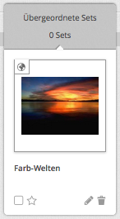
Wenn Sie oft mit den gleichen Sets oder Medieneinträgen arbeiten, empfiehlt es sich, diese als Favorit zu setzen. Jede/r Nutzer/in kann beliebig viele Medieneinträge und Sets zu Favoriten machen, die dann unter „Mein Archiv“ erscheinen. Sie können sowohl ihre eigenen Inhalte wie auch die von anderen Personen als Favoriten speichern.
Klicken Sie hierfür in Übersichtsseiten auf den grauen Stern unterhalb des Thumbnails, das beim Überfahren mit dem Mauszeiger erscheint oder nutzen Sie die Aktion auf der Detailansicht. Favoriten sind nur für Sie selbst als solche erkennbar und können rasch über das persönliche Menü in der Such- und Navigationsleiste im Kopfbereich der Website erreicht werden.

Beispiel für das Hinzufügen eines Favoriten bei Detailansicht eines Medieneintrages:
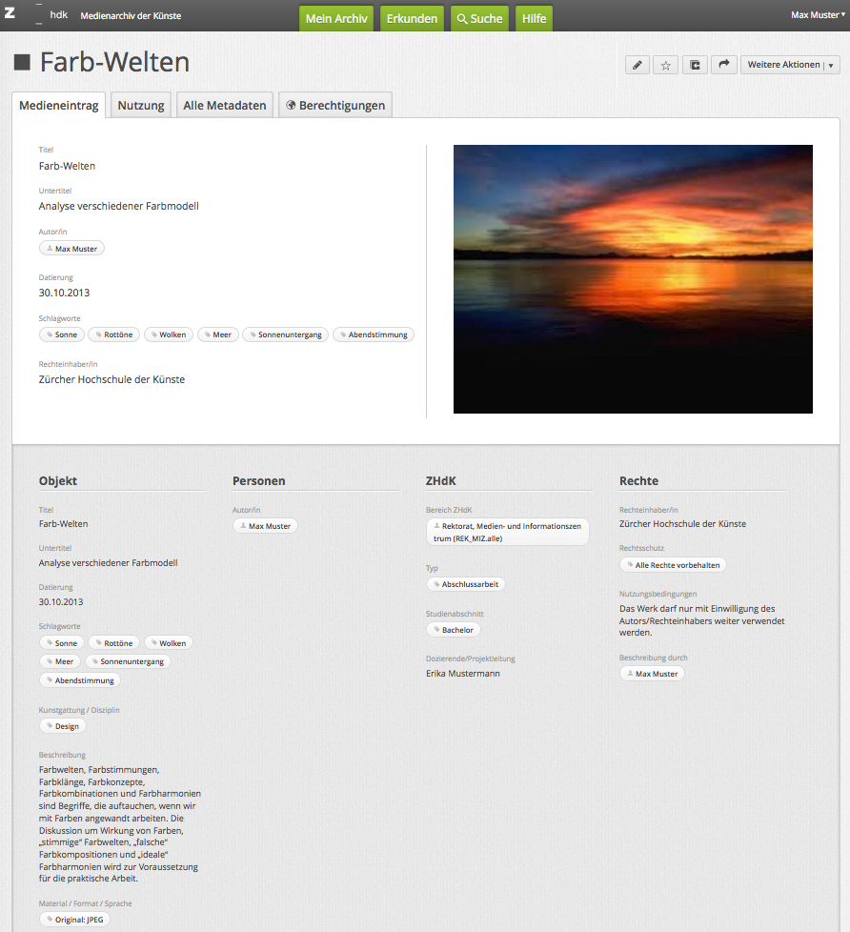
Wenn Sie den Stern angeklickt haben, erscheint das Set und/oder der Medieneintrag in „Mein Archiv“ in der linken Navigationsleiste unter „Favoriten-Medieneinträge“ oder „Favoriten-Sets“. Wenn Sie das Set und/oder Medieneintrag wieder entfernen wollen, klicken Sie einfach wieder auf den Stern.


